SNMP

網路管理的歷史
美國國防部設計了世界上頭幾個包交換網之一的ARPANET，在70年代，TCP/IP協議族正式被定為軍方通信標準，隨著此協定的廣泛使用，網路管理成了一件大事。在80年代未和90年代初，網路迅速發展，許多子網數目的增多使監視網路活動成為一種必須。
在網路管理的初期，對網路的管理停留在使用ICMP和PING的基礎上，但是隨著網路內主機資料的不斷增多，這種簡單的工具已經不可能完成網路管理的工作了。

SNMP歷史
隨著網路數目與網路內主機數目的日益增多，單純依靠一些網路專業進行網路管理已經不可能了，必須有一種通行的網路管理標準以及相應的管理工具使普通人也能夠管理網路。第一個相關的協議是SGMP，它提供了一種直接監視閘道的方法，也因此成了一種通用的網路管理工具。下來，有三種可供選擇的管理工具：HEMS，SNMP和建立在TCP/IP基礎上的CMIP（CMOT），因為需要使用ISO/OSI模型進行網路管理，SNMP首選CMOT作為管理工具。基本的SNMP已經被廣泛使用了，所有的網路產品都提供對SNMP的支援，新開發的具有遠端管理能力的SNMP是RMON，它使管理人員可以將整個子網進行管理，而不是對整個子網內的設備進行管理。

一些定義
SNMP，Simple Network Management Protocol：簡單網路管理協定
它是一個標準的用於管理IP網路上結點的協定。此協定包括了監視和控制變數集以及用於監視設備的兩個資料格式：SMI和MIB。
MIB，Management Information Base：管理資訊庫
由網路管理協定訪問的管理物件資料庫，它包括SNMP可以通過網路設備的SNMP管理代理進行設置的變數。
SMI，Structure of Management Information：管理資訊結構
用於定義通過網路管理協定可訪問的物件的規則。SMI定義在MIB中使用的資料類型及網路資源在MIB中的名稱或表示。
ASN.1，Abstract Syntax Notation One：抽象語法定義
用於定義語法的正式語言，在SNMP中它用於定義SNMP協定資料單元和物件的格式。
PDU，Protocol Data Unit：協定資料單元
在網路中傳送的資料包。
BER，basic encoding rules：基本編碼規則
由CCITT (X.209)和ISO (ISO 8825)指定的編碼規則，它描述了如何將ASN.1類型表示為字串。

SNMP介紹
使用SNMP進行網路管理需要下面幾個重要部分：管理基站，管理代理，管理資訊庫和網路管理工具。管理基站通常是一個獨立的設備，它用作網路管理者進行網路管理的用戶介面。基站上必須裝備有管理軟體，管理員可以使用的用戶介面和從MIB取得資訊的資料庫，同時為了進行網路管理它應該具備將管理命令發出基站的能力。
管理代理是一種網路設備，如主機，網橋，路由器和集線器等，這些設備都必須能夠接收管理基站發來的資訊，它們的狀態也必須可以由管理基站監視。管理代理回應基站的請求進行相應的操作，也可以在沒有請求的情況下向基站發送資訊。
MIB是物件的集合，它代表網路中可以管理的資源和設備。每個物件基本上是一個資料變數，它代表被管理的物件的一方面的資訊。
最後一個方面是管理協議，也就是SNMP，SNMP的基本功能是：取得，設置和接收代理發送的意外資訊。取得指的是基站發送請求，代理根據這個請求回送相應的資料，設置是基站設置管理物件（也就是代理）的值，接收收代理發送的意外資訊是指代理可以在基站未請求的狀態下向基站報告發生的意外情況。

MIB和對象
MIB包括了物件列表，這些物件與指示物件類型的OBJECT IDENTIFIER相關。MIB的結構是樹形結構，有兩種方式可以訪問MIB中物件的值，一種是快速訪問，另一種慢速訪問，快速訪問時只用輸入一些資料，慢速訪問時要加上其他資訊。
SNMP MIB是物件的定義是十分嚴格的，定義指定了物件的資料類型，允許的形式，取值範圍和與其他MIB物件的關係。ASN.1定義方法用來定義每個物件，同時也定義整個MIB結構。
有兩種不同物件資料結構：通用類型的專用類型，通用類型指的是整數，字串，空值，物件標識，序列和序列號；專用類型是指網路位址，IP位址，記數器，標準等。
若要定義物件自身，必須使用ASN.1。下面是一個基本的定義結構：
<模組名> DEFINITIONS ::=
BEGIN
EXPORTS
IMPORTS
AssignmentList
End

軟體
應用程式可以顯示SNMP資料，NAS公司開發的應用程式HNMS就是這方面的一個比較好的工具。詳細情況請參閱：http://www.nas.nasa.gov/Groups/LAN/Trouble/HNMS.html
如果不想花錢可以在下面一些地方取得免費的管理軟體
- ftp://ftp.ida.liu.se/pub/isode-snmpV2/isode-8.tar.gz
- ftp://allspice.lcs.mit.edu/pub/snmp/
- ftp://ftp.net.cmu.edu/pub/snmp-dist/cmu-snmp2.1.2.tar
- ftp://ftp.cs.utwente.nl:/pub/src/snmp
- ftp://ftp.ece.ucdavis.edu/pub/snmp/ucd-snmp.tar.gz
- http://www.cs.tu-bs.de/ibr/projects/nm/tkined/
- http://www.cs.tu-bs.de/ibr/projects/nm/scotty/

體系結構
- 所有在應用層下的TCP/IP層都有它自己的SNMP結構
- 硬體製造商可以在它的產品中實現了相應的管理結構
- 從圖上可以看到有許多MIB，但伺服器只有一台
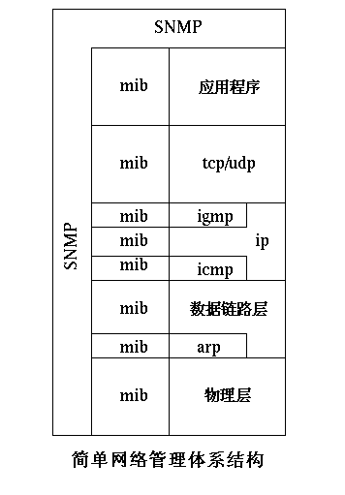

伺服器處理過程
- 基站發送的請求僅有兩種類型，取值和賦值
- 一個請求可以進行多個操作
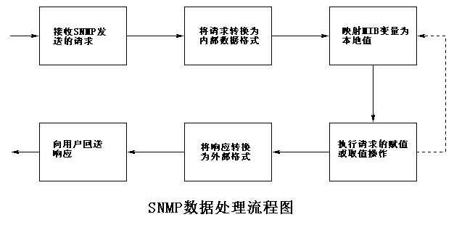

ASN.1
- ASN.1是用於定義MIB物件的高層電腦語言
- SNMP使用ASN.1子集的基本類型：整數，字串，物件識別字，序列和空值
- BER用於將ASN.1編譯為SNMP可以傳送的字串，在SNMP代理間傳送。對於變數ASN.1使用詞典順序進行有序排列，並定義了層次狀態的名字空間
- 詞典式排序可以使伺服器不需要知道被請求的變數的大小而直接回應請求。
- 所有的變數都有後尾碼iso.org.dod.internet.mgmt.mib或1.3.6.1.2.1
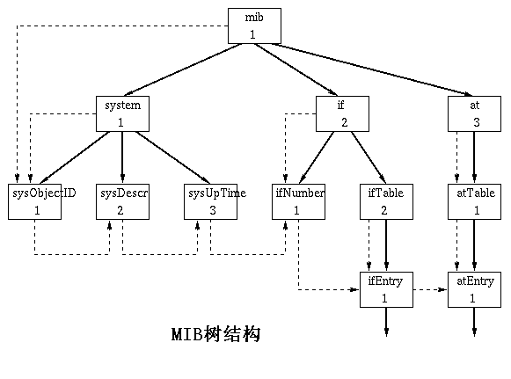

PDU
- 客戶可以發送以下三個基本命令：設置，讀取和取下一個
- 設置和讀取指令使伺服器進行直接變數映射
- 取下一個指令指定要取的變數名，伺服器根據變數當前所排的字典序返回指定變數名下一個變數的值，在不知道表大小的時候這條指令十分有用
- 在層次的樹狀結構中可以一定前進一個結點，當然這樣會因為要多次發送請求和相應於請求的資料而對網路造成不必要的壓力，也可以在樹狀結構中一次取得多個點的資料
- 如果發生意外情況，客戶會向伺服器的162埠發送一個消息，告知伺服器指定的變數值發生了變化。通常由伺服器請求而獲得的資料由伺服器的161埠接收。

Hash表設計
- Hash表用於快速查找變數，Hash表是一個指標陣列，每個陣列指向一組具有相同Hash值的結點。
- 如果需要查找MIB變數的值，伺服器根據變數名的數位表示經過Hash函數計算後得到陣列索引值，通過查找陣列相應元素指向的結點可以找到需要的資料
- 而在MIB中的每個元素除了使用字典序進行排序之外，還擁有一個指向下一個元素的指標，這個指標在執行取下一個指令時特別有用，在其中還包括了ASN.1名稱，和能夠作於此變數的所有函數的位址以及內部變數位址
- 在伺服器啟動時初始化這些變數的值
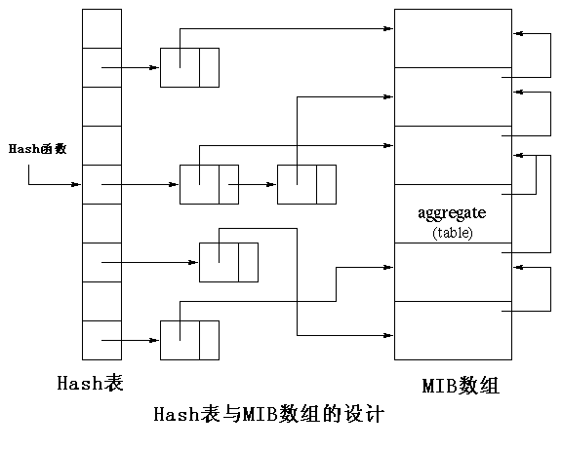

SNMP總結
SNMP是一種易於實現的基本的網路管理工具，它能夠滿足短期的管理要求。因為基於OSI的管理協議現在進展緩慢，所以它起到了一個重要的補充作用。
SNMP協定提供了用於定義網路資訊和框架和用於交換資訊的協定標準。SNMP模型引入了管理器和代理的概念，管理器指的是以人類管理員身份負責所有網路（或部分網路）的軟體。代理指的被管理設備中的軟體，它用以完成管理器所需要進行的局部管理和應急通知管理器的功能。

